Тема: Социальная сфера
Урок: Нации и межнациональные отношения

1. Этносы
Из курса географии вы наверняка усвоили термин «этнос», который является синонимом понятию «народ». Этнос – это исторически сложившаяся на определенной территории устойчивая совокупность людей, обладающих общими чертами и особенностями культуры и психологического склада, а также сознанием своего единства и отличия от других подобных образований (самосознанием). Если вы рассматривали этническую карту Земли, то могли составить для себя определённое представление о распределении этносов. При этом этническая карта весьма условна: смотря на карту, вы понимаете, что на определённой территории живут русские, на другой – американцы и т. д. Но ведь мир далеко не так однозначен. Даже наше государство является многонациональным, то есть в нём проживают не только русские, но и другие этносы. В целом, понятие «этнос», как и вся группа понятий, относящих человека к той или иной культурной общности, довольно неоднозначно. Вопросы эти действительно сложны, в них просто ошибиться, а последствия ошибки в идентификации человека могут быть крайне серьёзными, в том числе, для всего социума, в целом.
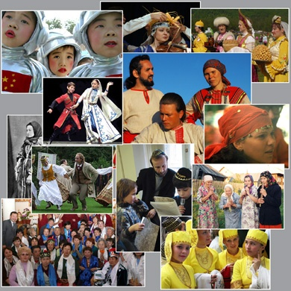
Рис. 1. Этносы (Источник)

2. Немцы
Задумывались ли вы над вопросом, почему народ мы называем немцами, а живут они в Германии? Это далеко не тривиальный вопрос, ответ на него не так уж прост. Существует такая считалочка: «Немец-перец-колбаса, купил лошадь без хвоста», которая известна ещё с XVII века, но жива до сих пор. На первый взгляд непонятно, откуда взялись эти слова. Дело в том, что немцами на Руси называли вообще всех иностранцев. Когда впервые, ещё при царе Михаиле Фёдоровиче Романове, в Россию начали приезжать иностранцы, они селились слободками. Среди них были представители разных народов: голландцы, шотландцы, французы, но большинство составляли германцы. Россияне эти слободки называли немецкими по причине того, что там жили люди «немые», не умеющие объясняться на русском языке. Слово «немой» в нашем языке до сих пор имеет несколько значений. С одной стороны, немой - это человек, который не может разговаривать, а с другой, не мой – это человек, не принадлежащий к моему обществу, чужой.
В действительности же этот народ, безусловно, называется германским, и говорить нужно о германском языке, а не о немецком. Но так устроены люди: мы любим проводить чёткую грань между нашим и не нашим. Поэтому, соответственно, если мы не понимаем культуру другого человека, принадлежащего к другому народу, он становится для нас немым. Древние латиняне называли все окружающие их народы варварами;они считали, что варвар – это человек, который не говорит на латинском языке, а лишь бормочет что-то, соответственно, его традиции не стоит изучать, его культура примитивна.
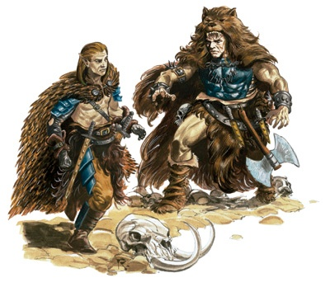
Рис. 2. Варвары (Источник)
Но современный мир даёт нам совершенно иные образцы поведения. Мы не можем относиться к другим людям, как к варварам или как к немым. Все люди на Земле равны и близки друг другу, потому что мы живём сообща, а, значит, чужих в нашем мире быть не может.

3. Самоидентификация
Опасность таится в том, что наша самоидентификация, наше самоопределение, ответ на вопрос: «Кто я?» - это довольно сложный процесс. Не все люди вполне уверены в том, к какой национальности и этносу они относятся. С одной стороны, можно сказать, что человек – русский, так как это записано по его же просьбе у него в паспорте, но кто же он в действительности – это совсем другой вопрос. В действительности он человек, который себя кем-то ощущает. Каждый человек принадлежит к той или иной культуре, считает какой-то язык родным для себя. Исходя из этой очень сложной палитры, которая имеет много составляющих, и складывается народ.
Рис. 3. Кто я? (Источник)
В данной связи возникает проблема. В современном обществе мы живём крайне перемешанно, а не узкими локальными группами. В древности это было вполне возможно, люди жили очагово, то есть существовали племена людей, близких по всем характеристикам, которые мы оговорили: близость языка, культурная близость, физиологическая близость. Эти люди действительно являлись некой народной общностью и жили сплочённо, все, кто жил вне зоны их обитания, были соседствующими народами. Племя – это совокупность людей, обычно сходных по физическому типу, объединенных (в той или иной форме) родовыми отношениями, общим языком и территорией. На тот момент людям легко удавалось сохранять культурную самобытность, такая чёткая самоидентификация шла только на пользу, так как формировала преданность своему племени или общине. Всё-таки человек – существо биосоциальное, без общества мы немыслимы. Но вот современный мир стал очень запутанным, он весь локален, мы уже не можем сказать, «где заканчивается наше племя и начинается соседнее». И в современном мире нам нужно всем научиться жить сообща, хоть учиться всегда действительно очень сложно.

4. Маугли
Кто-то из вас, возможно, читал произведение Киплинга «Маугли», во всяком случае, вы точно знаете, о чём идёт речь в этом произведении. А речь идёт о мальчике, который был воспитан стаей волков. Между прочим, в истории человечества были случаи, когда в некие сообщества животных попадали ещё совсем маленькие дети, и животные воспитывали этого ребёнка, как своего. Возникает вопрос: а кто по национальности дети-маугли? Поскольку Маугли родился в семье людей, которые принадлежали к некоторой культурной и национальной общности, по идее, он тоже должен быть представителем какого-то народа. В силу определённых жизненных обстоятельств он оказался среди волков, но он же остался человеком. В конце книги Маугли возвращается к людям, но кто же он? Внешне Маугли похож на представителя народов Индии, но по натуре это волчонок, потому что всё-таки нас всех определяет окружение.
Рис. 4. Маугли (Источник)
Если вы родились в семье русских, но всю жизнь жили в США или Канаде и восприняли американскую культуру как свою собственную, то вряд ли вас можно считать русским. Вы жарите индейку на День Благодарения и пускаете фейерверки на День Независимости США, вы стали настоящим американцем. Вы не станете русским благодаря русской фамилии, ведь привычки у вас, как у типичного американца.
То же самое произойдёт с человеком, который в силу каких-то обстоятельств на длительный период оказался в России. По паспорту он может быть португальцем, индусом, финном, кем угодно, но если этот человек вырос в этой культурной среде, то, скорее всего, он станет тем, кем хочет его видеть его окружение. Поэтому когда мы говорим о межнациональных отношениях, мы должны, прежде всего, говорить о межкультурных отношениях. Чем больше мы знаем о культуре соседствующего народа, тем проще нам общаться. Люди становятся тем, кто они есть, воспринимая достижения среды, в которой они живут. А если эти люди ещё и делают добро, то совсем неважно, какой они национальности.

Когда человечество жило очагами, то есть в моноэтническом мире, особых проблем с самоидентификацией не возникало. Да, люди коммуницировали, но понимали, что в чужом сообществе другой устав и другие порядки. Но сейчас все наши «племена» объединились, появились межнациональные отношения. Межэтнические (межнациональные) отношения – отношения между этносами (народами), охватывающие все сферы общественной жизни. Нужно научиться понимать людей, которые живут рядом с нами, и в то же время нужно требовать, чтобы люди, которые живут рядом с нами, научились понимать нас. Только так общество станет крепким и сплочённым, будет лишено проблем межнационального взаимодействия, которые сейчас в мире не так уж и редки.

5. Межнациональные проблемы
Когда мы говорим о том, что в России межнациональные проблемы имеют серьёзный характер, это не значит, что РФ – единственная страна в мире, которая столкнулась с отсутствием взаимопонимания между этносами на своей территории. Такие проблемы есть практически везде, в каждой стране мира. Даже если мы посмотрим на вполне благополучную с точки зрения межэтнического диалога Европу, то обнаружим, что довольно много стран имеют межэтнические проблемы. Эти проблемы, как правило, вписываются в понятие «сепаратизм». Сепаратизм - движение к самостоятельности некоторой группы или организации, стремящихся к отделению от большой ассоциации. Например, Франция очень долгие годы борется с корсиканским сепаратизмом: на острове Корсика достаточно давно действует террористическая организация, которая борется за независимость этого острова от Франции. Аналогичные проявления сепаратизма наблюдаются в Испании, где народ басков борется за собственную независимость опять–таки при помощи террористических актов. Снято очень много фильмов и написано много книг о борьбе Великобритании с ИРА – Ирландской республиканской армией, что также является ярчайшим примером межнационального конфликта. Если мы посмотрим на Северную Америку, то выяснится, что в Канаде есть франкоязычная часть, а есть англоязычная часть, и именно провинция Квебек (франкоязычная) упорно борется за создание собственного государства.
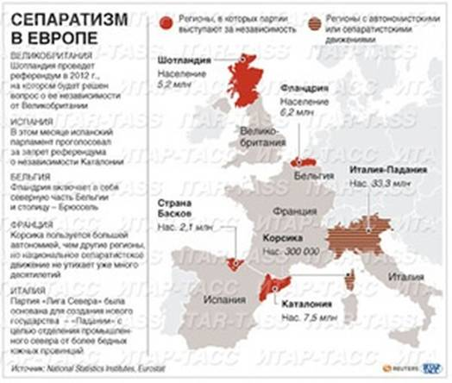
Рис. 5. Сепаратизм в Европе (Источник)
Аналогичные проблемы есть и на Востоке. Если мы рассмотрим Ближний Восток, то увидим практически неразрешимый узел противоречий, связанный с арабо-израильским противоборством. По сути своей это практически один народ (семито-хамитская группа), их языки очень схожи, но те противоречия, которые сложились между народами исторически, до сих пор не удаётся разрешить. Почти мононациональное государство – Китай – также страдает от межэтнических конфликтов, ведь в действительности Китай состоит из огромного количества народов и народностей. Правительство Китая пытается удержать эту огромную массу людей в своих руках, но в пределах Китая выделяется Уйгурский автономный округ, жители которого очень отличаются от китайцев особенностями культуры и языка и желают отделиться. Как правило, Японию приводят в качестве примера абсолютно моноэтнического государства и, вместе с тем, там есть очень небольшая группа коренного населения Японских островов. В действительности нынешние японцы – народ пришлый, а изначально на этих островах жила народность, которая называлась айны. Эти айны были вытеснены, сейчас они живут на очень небольшой группе малых Японских островов. Айны составляют 1 % населения Японии, но всё же пытаются добиться для себя каких-то национальных прав.
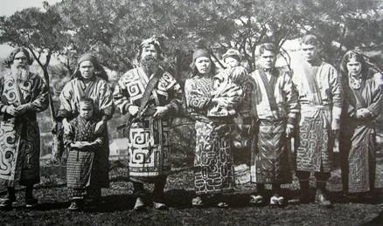
Рис. 6. Айны (Источник)

6. Межнациональный вопрос в России
Хорошо, если эта борьба носит исключительно мирный характер, но ведь можно привести много примеров войн на основе межнациональных конфликтов. Вот почему проблема межнационального диалога особенно остра для нашего государства. Россия – многонациональна, в Конституции нашей страны записано, что российский народ многонационален. Представьте себе ситуацию, если правительство начнёт «играть» на этом национальном поле, говоря, что какой-то народ здесь исключительный, а другие – второстепенные, мало нужные, ущербные. Тогда наше государство попросту перестанет существовать. Представьте, что люди, которые называют себя националистами, то есть говорят, что борются за чистоту своего народа, начнут отстаивать исключительность какого-либо народа в рамках всей России или же определённой территории России. Именно с этого момента, с этого возгласа и прекратится история нашего государства. Если мы говорим, что Россия только для русских, это означает, что мы теряем статус Российской Федерации, состоящей из огромного количества субъектов. Сказать, что какой-то из субъектов нашей федерации предназначен только для жизни титульного народа, означает потерять статус Великой державы. Спекуляции вопросами межнациональных отношений всегда заканчиваются катастрофой. Любые попытки вбить клин между представителями разных народов – это игра с огнём, которая приведёт к катастрофе.
Мы живём в очень богатой и счастливой стране. Для того чтобы эта страна продолжала оставаться такой, мы должны быть внимательны и к себе, и к окружающим. Только таким образом мы сможем приумножить то богатство, которое нам досталось от наших предков.
А на следующем, завершающем занятии, мы поговорим о том, что представляет собой отклоняющееся поведение.

Список литературы
1. Кравченко А.И. Обществознание 8. – М.: Русское слово.
2. Никитин А.Ф. Обществознание 8. – М.: Дрофа.
3. Боголюбов Л.Н., Городецкая Н.И., Иванова Л.Ф. / Под ред. Боголюбова Л.Н., Ивановой Л.Ф. Обществознание 8. – М.: Просвещение.

